中国科学技术大学
工程硕士研究生学位论文
开题报告

论文题目：基于安卓平台的换脸
APP
小 组 成 员： 马益，李爽，吴文魁
学 校 导 师： 白天
企 业 导 师： 无
工 程 领 域： 软件工程
领 域 代 码： 085212
研 究 方 向： 软件系统设计
所 在 院 系： 软件学院
实 习 单 位： 无

中国科学技术大学研究生院
填表日期：2019年11月8日
说 明

- 工程硕士学位论文的开题报告是保证论文质量的一个重要环节，为了加强对工程硕士研究生培养的过程管理，规范其学位论文的开题报告，特制此表。
- 工程硕士学位论文开题报告，应该在工程硕士学位授予点或培养单位组织的学术报告会上报告，听取意见，论证后再填写此表。
- 此表一式两份经导师和培养单位负责人签字后，交培养单位研究生教学管理办公室存档。
- 工程硕士研究生在申请学位论文答辩时，必须提交该学位论文开题报告。

一、 简况
研究生简况 | 学 号 |  | SA19225047 |  |  |  |  |  | 姓 名 | 马益 |  |  |  |  | 姓名拼音 | mayi
研究生简况 | 性 别 |  | 男 |  |  | 身份证号 |  |  | 342623199612166350 |  |  |  |  |  | 出生年月 | 1996.12.16
研究生简况 | 工程领域 |  | 软件工程 |  |  |  |  |  |  |  |  |  | 研究方向 |  | 软件系统设计
研究生简况 | 入学时间 |  | 2019.9.1 |  |  |  |  |  | 录取方式 |  | 统考 |  |  |  | 培养方式 |  | 脱产
研究生简况 | 本科毕业时间 |  | 2018.7.1 |  |  |  |  |  | 本科毕业  学校 |  | 合肥学院 |  |  |  | 本科专业 |  | 网络工程
研究生简况 | 学 号 |  | SA19225033 |  |  |  |  |  | 姓 名 |  | 李爽 |  |  |  | 姓名拼音 |  | lishuang
研究生简况 | 性 别 |  | 女 |  | 身份证号 |  |  | 411302199706125727 |  |  |  |  |  |  | 出生年月 |  | 1997/6/12
研究生简况 | 工程领域 |  | 软件工程 |  |  |  |  |  |  |  |  |  |  | 研究方向 | 人工智能
研究生简况 | 入学时间 |  | 2019年9月 |  |  |  | 录取方式 |  |  |  |  | 统考 |  |  | 培养方式 |  |  | 脱产
研究生简况 | 本科毕业时间 |  | 2019年7月 |  |  |  | 本科毕业  学校 |  |  |  |  | 河南理工大学 |  |  | 本科专业 |  |  | 自动化
研究生简况 | 学 号 |  | SA19217004 |  |  |  |  |  | 姓 名 | 吴文魁 |  |  |  |  | 姓名拼音 | Wuwenkui
研究生简况 | 性 别 |  | 男 |  |  | 身份证号 |  |  | 43022319980501831X |  |  |  |  |  | 出生年月 | 19980501
研究生简况 | 工程领域 |  | 软件工程 |  |  |  |  |  |  |  |  |  | 研究方向 |  | 软件系统设计
研究生简况 | 入学时间 |  | 2019.9.1 |  |  |  |  |  | 录取方式 |  | 统考 |  |  |  | 培养方式 |  | 脱产
研究生简况 | 本科毕业时间 |  | 2019.7.1 |  |  |  |  |  | 本科毕业  学校 |  | 中科大 |  |  |  | 本科专业 |  | 能源与动力
论文类型与性质 | 名称 | 中文 |  | 基于安卓平台的换脸APP
论文类型与性质 | 名称 | 英文 |  | Face changing app based on Android platform
论文类型与性质 | 类别 | 1．技术攻关研究 2．工程项目策划  3．工程设计或技术改造√ 4．新工艺、新材料、新设备、新产品的研制与开发
论文类型与性质 | 形式 | 1．工程设计√  2．研究论文
论文类型与性质 | 性质 | 1．应用技术研究  2．技术开发√
论文内容和意义 | 摘 要 | 论文主要内容：  近来，AI换脸术在社会上引起大热，本文基于此社会背景，对基于安卓平台的换脸APP进行了研究，并进行了实际的开发。本文主要从选题依据、课题内容及具体安排、工作进度的大致安排、预期成果几个方面来展开描述。其中，课题内容及具体安排又分为课题内容、系统需求分析、系统概要设计、拟采用的开发方法、环境，测试方案等、技术难度及特色分析几个方面来展开描述。最终设计的成果是生成一款基于安卓平台的换脸APP，实现人脸的互换。  论文的意义：  论文对当前热度比较高的AI换脸术进行了研究和分析，能够帮助我们很好地理解机器学习相关的理论在实际生活中的应用。
论文内容和意义 | 主题词 | 主题词数量不多于三个，主题词之间空一格（英文用“/ ”分隔）
论文内容和意义 | 主题词 | 中文 |  | AI 换脸 APP
论文内容和意义 | 主题词 | 英文 |  | AI/Change face/APP
二、选题依据
- 阐述选题背景，研究意义，或工程设计的价值和意义，该选题国内外技术应用现状和发展趋势，选题的先进性和实用性。
选题背景和意义：
随着智能手机的普及，手机在我们的生活中逐渐占据了更加重要的地位，智能手机越来越多，应用越来越广泛。Android系统自推出以来，就以明显的优势逐渐扩大市场份额，最新统计数据中显示，Android 操作系统将继续领跑全球市场，以后选择Android系统的人会越来越多。
与此同时，各种各样手机APP也孕育而生，有像微信和QQ这样的聊天APP，也有淘宝、美团这样的购物APP，还有很多视频和娱乐APP，可以说各式各样的手机软件已经涉及到了人民生活的方方面面。人们对手机软件的需求越来越多了，移动软件开发者们也需要不断开发新的软件，增加新的功能。而我们这次做的，是基于Android的换脸APP。
脸部是人类最独特的外貌特征，每个人都有一张独一无二的脸，一张脸就可以对应一个人。在这个“看脸”的时代，人们对人脸的关注越来越密切。如何把一个人的脸换成另一个人的脸？现代医学可能很难实现这一点，不过现在的ai技术已经可以把图片和视频中的人脸进行交换。
2017年的时候，AI换脸技术最早出现在海外知名论坛Reddit上，一位ID名为deepfakes的人将众多逼真的换脸视频上传到网上。事实上，换脸技术在电影制作领域已经不是个新鲜词了，但是之前电影视频中的人脸交换非常复杂，专业的视频剪辑师和CGI专家需要花费大量时间和精力才能完成视频中的人脸交换。而利用AI换脸技术，只需要一个GPU和一些训练数据，就可以实现人脸交换。

工程设计意义：
非专业人士可能并对这项技术并不了解，所以一个便捷易用的APP是非常有必要的。有了这个换脸APP，人们便可跨越AI换脸的高技术门槛。
上传一张照片，就能把诸多明星塑造的角色换成自己的脸，漫威系列的“绯红女巫”，《泰坦尼克号》中小李子扮演的“杰克”，或是《喜剧之王》里的“柳飘飘”。只需几秒，就能实现和偶像互动飙戏的美梦。只需一张图片，出演天下好戏，这将给用户带来全新的体验。

２．主要参考文献（列出作者、论文名称、期刊名称、出版年月）。
[1]. NICE: Non-linear independent components estimation" Laurent Dinh, David Krueger, Yoshua Bengio. ArXiv 2014.
[2]. Density estimation using Real NVP. Ding et al, 2016.
[3].Korshunova I, Shi W, Dambre J, et al. Fast Face-swap Using Convolutional Neural Networks[J]. arXiv preprint arXiv:1611.09577, 2016.

三、课题内容及具体方案
1．课题内容
本课题主要任务是采用TensorFlow框架，应用机器学习的知识制作一个换脸APP。此APP的功能为选择一张人脸照片，可将此照片上的人脸转换成APP中固定素材的人脸。主要内容包括以下几个部分：.
（1）人脸的检测和识别。首先就是要对给定图片中人脸的位置进行定位，并识别其中人脸特征，通过深度学习将人脸还原到正面，平行均匀光照，标准亮度的场景下，这样可以提高最后所的照片的质量。
（2）训练编码器和解码器。首先需要搜集数据，使用数据集对自编码器的编码器和两个解码器进行训练。编码器是提取人脸的特征，将图片进行编码，然后可以经过解码器再将编码转化为图片。
（3）人脸替换。上传自己的照片可以将照片中的人脸转换成所选素材的人脸。
（4）以上功能最终形成一个APP，此APP不仅有换脸功能，还要有其他的辅助功能，如注册账户、调用摄像头、收藏等功能。
- 系统需求分析（应用软件工程专业描述工具描述）
2.1概述
AI换脸技术不仅在影视行业重要的用途，在生活中也可以起到娱乐生活的作用。对于此APP的需求分析，主要分为功能需求、性能需求、通新接口需求以及其他的需求。其最终功能主要是为用户提供一个APP，可以在手机上很方便的使用换脸技术；其性能方面主要关注于替换后的精度以及替换素材的多样性、使用的灵活性；由于APP和服务器之间需要通信，所以对通信接口也有需求；最后还有一些安全性的需求。
2.2功能需求
（1）为用户提供直观、简明、方便的APP界面，可以随时随地的将自己上传照片中的人脸替换成所给公众人物素材的脸。
（2）提供账号注册功能。每个用户使用此APP之前需要进行一个账号的注册。
（3）注册完用户之后，用户初次使用APP时需要进行登录，登录时需要输入用户名和密码信息。
（3）要有可以调用摄像头的功能。用户在使用换脸之前要先使用摄像头采集一张自己的照片
（4）APP最主要的功能就是对人脸进行转换，所以在采集完照片以后要有完成人脸转换的功能。
（3）人脸转换完成后，也要实现对转换后的照片进行收藏的功能。
2.3性能需求
（1）精度
1人脸转换要有一定的精度要求，最基本的性能要求是要转换后的人脸不能扭曲，没有畸形。
2脸的亮度也要和原图片的亮度一致，这样才能保证人脸转换比较自然。
（2）替换素材多样性
APP中人脸替换的素材应尽可能的丰富。
（3）灵活性
APP的使用应当方便快捷，其操作步骤不能过多，易于用户的使用。
2.4通信接口需求
本课题需要服务器与APP之间进行通信，所以对通信接口也有需求。
2.5其他需求
（1）故障处理要求
当APP处于不稳定状态和卡死状态，可以通过重新启动方式恢复APP的使用，如果恢复不能成功，则需要本系统开发技术人员进行升级维护。
（2）安全性要求
要求系统具有安全、可靠、可维护的性能，提供保证安全的错误，如身份验证、加密保护等措施。
根据上述系统需求分析，可以得到如下所示的用例图
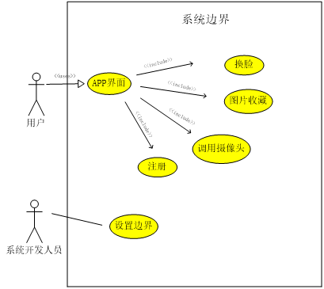

图0
- 系统概要设计（应用软件工程专业描述工具描述）
3.1 系统概述
AI换脸是最近新热起的一门技术，本软件产品主要实现的功能是利用AI换脸技术，识别用户上传的任意一张照片，然后实现换脸，而且要做到脸部表情自然，效果尽可能逼真，没有违和感。打开APP，首先显示的是提示用户注册或者登陆，用户选择注册，系统会提示用户输入账号和密码，确认输入无误后，系统会保存用户输入的信息，用户选择登陆时，系统会提示用户输入账号和密码，如果核对正确，用户进入到主功能模块，如果核对错误，系统会提示用户输入的账号或者密码有误，并请用户重新输入直到用户输入正确为止。
针对软件主功能模块，我们需要设计两个板块，第一个板块是用户个人中心板块，这一板块又包括用户修改信息和用户浏览历史，用户选择修改信息便可以对密码等基本信息进行修改，用户选择浏览历史可以查看自己之前换脸的历史；第二个板块是本软件的核心部分—换脸板块，这一板块又包括三个部分，对应着换脸技术实现的三个步骤，分别是上传原始图片，选择目标图片，开始换脸。用户选择上传原始图片，系统会提示用户从本地上传一张原始图片，接着用户需要选择目标图片，最后用户需要选择开始换脸，系统就会将目标图片的脸换成用户传入的原始图片的脸，并输出显示，本轮换脸结束。
分析用户的使用习惯和偏好，分析和设计一款基于安卓平台的简单换脸软件，主要是针对目前智能手机的主要使用群体：包括学生在内的年轻人群，首先这一类人群乐于接受新鲜的事物。

3.2 软件架构设计
3.2.1 软件整体应用架构
软件的整体结构图如下所示：
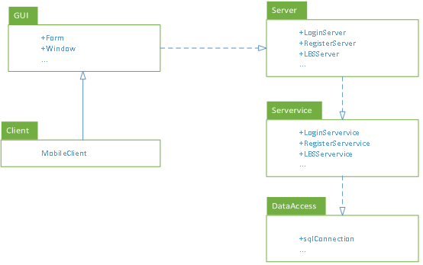
图1
3.2.2 软件边界图
软件边界图如下所示：
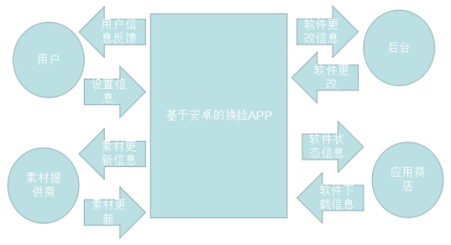
图2

3.3 系统结构描述
该软件具有以下两大模块：用户个人中心，以及换脸软件的核心模块—换脸模块。
- 用户个人中心：用户个人中心作为用户日常对APP管理的最直接模块，将拥有以下几大功能，用户登录、用户信息修改、用户浏览历史
- 用户登录：将根据用户的账号密码进行软件的登录
- 用户信息修改：用户可以更改个人个人信息
- 用户浏览历史：用户可以查看之前的换脸记录
- 换脸
- 上传原始图片：用户可以从本地上传一张图片
- 选择目标图片：用户可以从软件给定的素材中选择一张作为目标图片
- 进行换脸：将目标图片的人脸替换成用户上传图片的脸

系统功能模块图如下
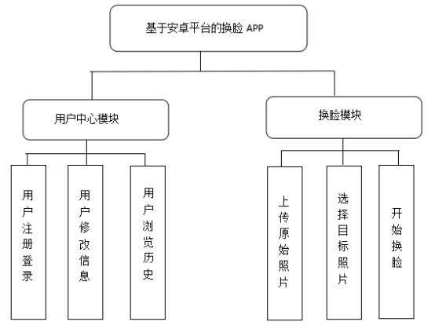
图3
3.4 系统流程说明
3.4.1 注册账号
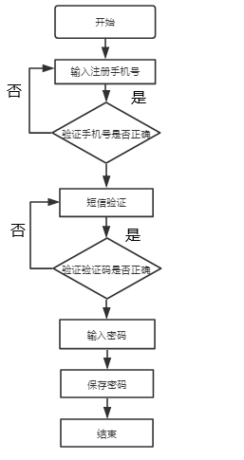
图4

3.4.2 登录和退出
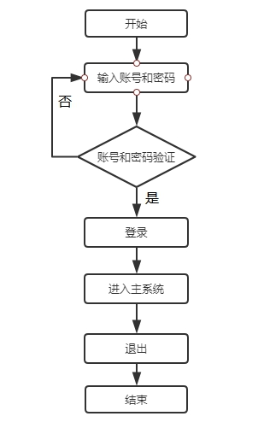
图5

3.4.3 换脸
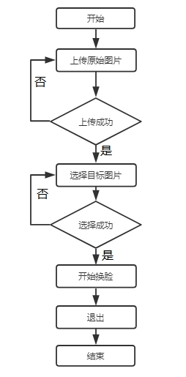
图6
3.5 系统功能描述
3.5.1 注册功能
（1）功能设计描述
本模块提供UI界面并负责把注册信息发送到服务器，等待服务器验证和回复。
（2）类
registerActivity：该类提供给用户UI界面并负责发送注册信息到服务器，等待服务器的验证和回复。
（3）文件列表
名称 | 类型 | 说明
RegisterActivity.py | python | 提供给用户ui界面并且发送注册信息到服务器端等待服务器端的验证和回复，根据回复进行不同的提示或处理。
- 功能实现
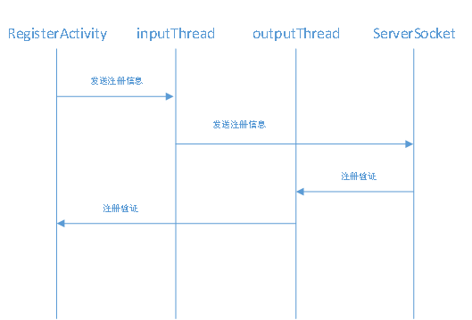
图7
3.5.2 登录功能
（1）功能设计描述
本功能将账号和密码信息发送到服务器端、等待服务器端的验证和回复，验证成功则登录成功，否则失败。
（2）类：MainActivity
该类提供给用户一个UI交互界面，负责将账号密码信息发送到服务器并等待服务器回复，验证成功则跳转到软件主界面，否则进行错误提示。
（3）文件列表
名称 | 类型 | 说明
MainActivity.py | Python | 提供给用户界面以及向服务器发送账号和密码等待回复，并进行不同的操作。
- 功能实现
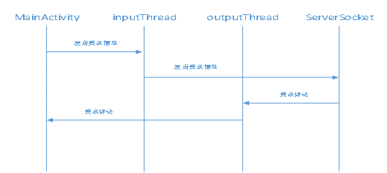
图8
3.5.3 浏览功能
（1）功能描述
本功能将用户之前的保存的换脸记录通过服务器重新展现在用户面前
- 类：GLanceActivity
该类提供给用户UI交互界面，将用户之前的换脸记录保存下来的图片展现给用户
（3）文件列表
名称 | 类型 | 说明
GLanceActivity  .py | Python | 提供给用户界面以展现之前换脸保存下来的图片。
（4）功能实现
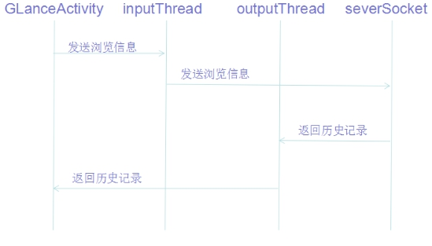
图9
3.5.4 换脸功能
（1）功能描述
本功能实现将用户上传的照片和选中的素材上传到服务器，然后在服务器端进行模型的训练，最后实现换脸功能。
（2）类：FaceSwapActivity
该类提供给用户一个UI交互界面，负责将上传的原始图片和选中的素材信息发送到服务器并在服务器端运行换脸程序，换脸成功后将得到的结果图片返回到移动端。
（3）文件列表
名称 | 类型 | 说明
FaceSwapActivity.py | Python | 提供给用户界面以负责将上传的原始图片和选中的素材信息发送到服务器并在服务器端运行换脸程序
（4）功能实现
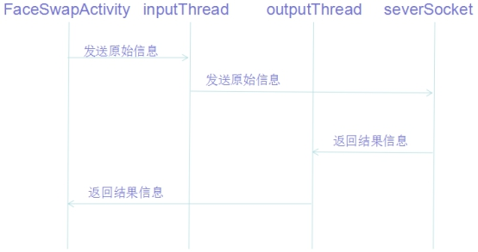
图10

- 拟采用的开发方法、环境，测试方案等
4.1 开发方法
（1）概述
本系统主要由Android Studio平台和Python+MySQL共同实现。
（2）主要技术与框架
本系统运用的主要技术是基于Android系统。
a. Android系统 Android是一个完全免费的手机平台，使用Andriod并不需要授权费，而且因为Android平台有丰富的应用程序, 也大幅度降低了应用程序的开发费用,可以节约15%-20%的手机制造成本。Android底层使用开源的Linux操作系 充，同时开放了应用程序开发工具，是所有程序开发人员都在统一 、开放的开发平台上进行开发,保证了Android应用 程序的可移植性。
b. Android平台架构 为了更好地理解Android的工作方式,可以从它的四个部分了解，Android平台主要包括Linux Kernel . Libraries. Application Framework和Application四个部分。
①Linux kernel(linux内核层) Linux kernel是Android所基于的核心。这一层包括了一个Android设备的各种 硬件组件的所有底层设备驱动程序。
②Libraries(系统运行库层) Libraries包含程序库和Android运行时。程序库中包含了-些C/C++库,通过应 用框架为开发者提供服务。
③Application Framework(应用框架层) Application Framework主要提供了构建应用程序时可能用到的各种API , Android 自带的一些核心应用就是使用这些API完成的。
④Applications(应用程序层) Applications是面向用户的应用程序。

4.2 开发环境
开发环境及使用工具如表4-1所示：
表4-1 开发环境及工具
项目 | 开发工具
操作系统 | Microsoft Windows 8、Microsoft Windows Server 2003
设计工具 | StarUML、Power Designer、Microsoft Viso 2010
开发工具 | TensorFlow、Pytorch
Web 服务器 | Weblogic10g
数据库管理系统 | MySQL

4.3 测试方案
系统测试方案及工具如表4-2所示。
表4-2 测试方案及工具
测试项目 | 测试方法 | 测试工具
单元测试 | 白盒测试 | JUnit4
集成测试 | 白盒测试 | JUnit4+Ant
性能测试 | 黑盒测试 | LoadRunner
前段测试 | 白盒测试 | QUnit

- 技术难度及特色分析
5.1 技术难度
（1）清晰度问题
原版的人脸像素是64*64，显然偏低，但要提高人脸清晰度，并不能仅靠提高图片的分辨率，还应该在训练方法和损失函数上下功夫。众所周知，简单的L1Loss是有数学上的均值性的，会导致模糊。
（2）人脸识别问题
由于第一个环节是对人脸做预处理，算法必须首先能识别出人脸，然后才能处理它，而dlib中的人脸检测算法，必须是“全脸”，如果脸的角度比较偏就无法识别，也就无法“换脸”。
（3）人脸转换效果问题
比如由A->B的转换，B的质量和原图A是有一定关联的，这很容易理解，因为所采用的算法本身的原因，由XW->X，中不管X如何扭曲总会有一个限度。所以导致由美女A生成美女B的效果要远远优于由丑男A生成美女B。

5.2 特色分析
（1）拟采用最多特征点的人脸识别算法：利用基于caffe框架的深度学习算法，研发出领先的人脸特征点检测技术，在精确性方面超过目前市面上大部分人脸识别算法；
（2）拟采用最自然的图像融合算法：基于精准的人脸识别，对原始人像和目标人像的任一五官，都可以进行互换，并在互换过程中由系统计算出最合理的融合参数，保证最终输出的人脸细节自然美观—而市面上以往的换脸算法，原始人像和目标人像融合之后的照片往往都存在很严重的“PS痕迹”。

四、工作进度的大致安排
应包括文献调研，工程设计，项目开发和调试，实验数据的分析处理，撰写论文等。
2019/10 ~2019/11 UE
需求分析整合，确定项目的大体目标，原型设计
2019/12 ~2020/1 UI
UI设计，标注、切图
2020/3 ~2020/4 RD
进行开发，分为服务器端，APP端和WEB管理端
2020/5 ~2020/6 QA
测试调试，应用市场，迭代和维护

五、预期成果
应包括软硬件产品、文档、模型、专利、论文等
- 软件产品：
- 基于安卓平台的换脸APP
- 文档论文：
- 系统设计文档、操作文档
- 硕士毕业论文1篇

六、审核意见
导师意见

导师签名：
年 月 日
培养单位负责人意见

培养单位负责人签名：
年 月 日

